学校だより 9月号 号外
想いを胸に想いを言葉に想いをカタチに 北浦中学校 校長 佐保博光

地元の食材を使ったチョコレート開発
北浦から世界へ 「パリへの挑戦」

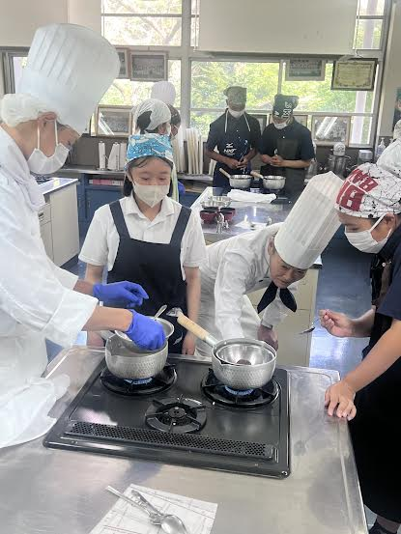
北浦中学校では、昨年2月から北浦の食材を使ったチョコレートの開発を行っています。
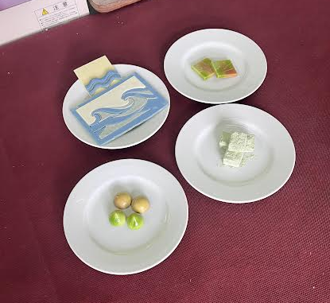
２年生が４班に分かれてアイディアを出し合い北浦の食材を使ったチョコレートを考えました。今回はそのアイディアを実際に試作品として生徒が目のあたりにすることになります。初回からサポートして頂いているのは福岡県内を中心に国内5店舗、パリに1店舗のお店を展開している「チョコレートショップ（福岡市）」です。今回は代表の佐野隆さまと2名のスタッフで来延されました。さらに延岡学園調理科の3年生4名にも協力してもらいました。まずは自分たちでチョコレートを作る体験をしてその後、生徒が考えた北浦チョコレートのプレゼンと試作品の試食、さらにその中から１位を決める活動を行いました。
チョコレート作り体験では原料を湯煎して溶かす工程がかなり難しく何度も失敗しながらその度に調理科の高校生に手伝ってもらい何とか完成させることができました。自分たちで作ったチョコレートは味も格別でこの後、試作品の試食があることも忘れて食べ過ぎてしまった生徒もいたようでした。
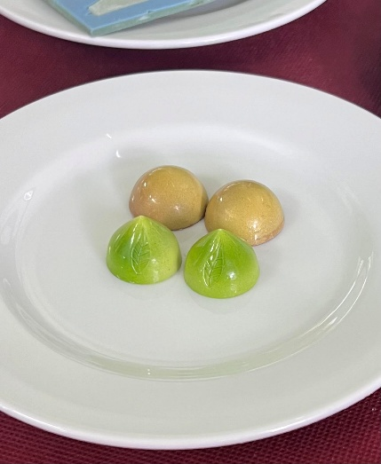
さあ、いよいよ試作品の中から１位を決めるプレゼン発表。各班ともに材料やチョコレートの名前、チョコレートへの想いを発表しました。発表ごとに試作品が配られ試食して採点していきます。自分たちの考えたチョコレートが実際カタチになって目の前に来ると生徒は皆、喜びの声を上げ、ワクワクした笑顔に包まれました。どの班のチョコレートもプロのチョコレート職人の技で本当の商品のように仕上げられ「塩」や「お茶」「みかん」といった北浦の素材がしっかり感じられるそれでいてチョコレートのおいしさも伝わってくる甲乙つけがたいものでした。調理科の生徒さんにも加わっていただき、全員で投票した結果、「The’ sous la Lune～月の下のお茶～」が１位になりました。
佐野さまから「みんなで考えて、みんなで選んだチョコレートさらによいものにしてパリへ持って行けるように頑張りましょう」とお話しいただき「パリ」がより現実なことに感じてきたようです。今後、包装用のパッケージのデザインを考えいよいよ商品化の段階に入っていきます。延岡市内での販売、１０月末にパリで行われるチョコレートの祭典への出品を目指してまだまだ「挑戦」が続きます。チョコレートショップの皆様、延岡学園高校および調理科３年生の皆様ご協力ありがとうございました。
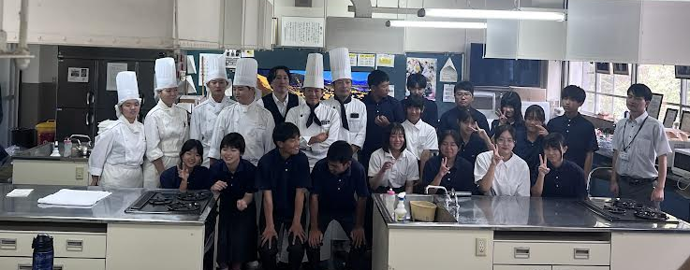
「きたうらの海写真コンテスト」作品募集中！
北浦小学校・北浦中学校の児童生徒が審査してきたうらの海写真コンテストを開催します・北浦の海に関する写真であればどんな写真でも応募対象です。詳しくは北浦中学校ホームページをご覧ください。

